THÔNG TIN TRỌNG TÀI VIÊN
PHẠM MẠNH DŨNG |  | 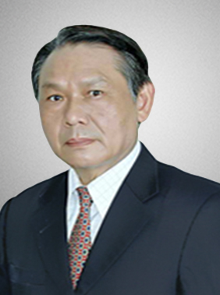
 | Năm sinh: 1951
 | Nghề nghiệp: Nguyên Vụ trưởng Vụ Pháp chế, Bộ Kế Hoạch và Đầu Tư
 | Email: dzung.pham@rajahtannlct.com
 | Lĩnh vực hoạt động: Luật Đầu tư, đấu thầu, thuế, đất đai, xây dựng
 | Ngôn ngữ: Tiếng Anh, Tiếng Nga

Học vấn
 | Cử nhân Luật, Đại học Tashkent, Uzbekistan
Kinh nghiệm
1983 – 1993 | Cán bộ, Bộ Tư Pháp
1993 – 2013 | Vụ trưởng, Vụ Pháp chế, Bộ Kế Hoạch và Đầu Tư
2013 – nay | Luật sư, Công ty luật LCT Lawyers
Chức vụ
2002 - nay | Trọng tài viên, Trung Tâm Trọng Tài Quốc tế Việt Nam bên cạnh Phòng Thương mại và Công nghiệp Việt Nam (VIAC)
Bằng cấp/chứng chỉ
 | Cử nhân Luật, Đại học Tashkent, Uzbekistan

